便携式功率分析仪设计----功率分析仪软件设计
来源：EEFOCUS
4.3 PC机调试软件设计
一般DSP和单片机都提供了相应的串口以与其他处理器进行通信，这样使得多处理器之间的通信成为可能。另外在很多现场测试的场合，工程技术人员都需要获得某种形式的测量结果的硬拷贝，以便以后作为参考资料使用，或者设备报告发生错误动作时都需要查看以往的资料。在很多情况下，我们需要把测试仪器中的信号传往PC机，而在另一些情况下，我们可能希望用PC机来对测试仪器进行控制，这两种情况都要求该仪器具有通讯能力。也就是说，我们在仪器设计时必须装有通讯硬件及其支持软件。我们称此通讯用软硬件为“接口”。
本课题设计的系统所用ARM单片机LPC2138的P0.0和P0.1口的第一功能是ARM串口通讯接口，利用ARM的串口通讯接口，借助已设计完成的串口转USB接口转接模块，通过PC机的USB接口实现的。而在该系统设计中加入上位机辅助调试功能的目的主要有：
在未装机前，对功率分析仪信道质量，FPGA控制，ARM主要算法等系统主要功能进行调试。在未接入液晶显示屏、键盘等外部输入设备的情况下，仍能让设计人员直观的观察到系统测量结果，方便进行有针对性的调试。
对校准表等系统参数的更新。由于校准表数据量大，根据仪器外部指令输入特点，如果用键盘一一输入，将非常费时。上层软件提供数据输入表格，将校准值直接贴入表格中，就可将校准表一次性写入ARM的FLASH中，并且在设备使用中发现校准表需要改动时，只需用连接线接入计算机，就可以更新校准表。
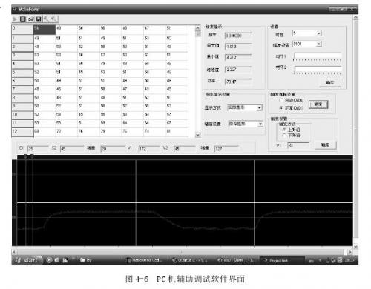
如上图4-6所示，上位机辅助调试软件设计功率分析仪一切功能，并利用上层软件编程自由度大、上位机操作控制方便的特点，能够很好的满足系统调试，校准表批量写入以及人机交互的主要功能。
4.4液晶显示控制
随着通信、IT与多媒体市场的兴起，耗电少、辐射低，易于携带的液晶（LCD）（liquid crystal display）成为手持仪器的首选。与CRT相比，液晶具有以下优点：
◆低功耗。极低的工作电压，只有3～5V，工作电流在几个UA/（cm）*2.因此液晶显示可以和大规模集成电路直接匹配，使便携式电子计算机、电子仪表成为可能。
◆平板型结构。液晶显示基本结构是由两片玻璃组成的夹层盒。这种结构的优点，一是在使用上最方便，无论大型，小型，微型都很实用。
◆被动显示型。液晶显示本身不发光而是靠调制外界光进行显示。
◆显示信息量大。与CRT显示相比，液晶显示没有荫罩限制，像素可以做得很小，这对于未来的高清晰度电视。是个理想的选择方案。
◆易于彩色化。液晶彩色化，非常容易，方法也很多，更可贵的是液晶的彩色是可以在色谱上非常准确的复现，因此，不会产生色失真。
◆液晶显示工作时，没有电磁辐射。
◆长寿命。这种器件本身几乎没有什么劣化问题。因此寿命极长。
本项目选用的是TRULY公司型号为MSP-G320240DBCW的黑白显示屏。它是320×240点阵的LCD.该液晶显示屏集成了SED1335液晶显示控制器，极大的方便了对液晶显示屏的显示控制（但是由于该款液晶显示屏体积较大，不利于便携式功率分析仪的设计需要，这将在后续设计中加以改正，特此注明）。
SED1335是日本SEIKO EPSON公司出品的液晶显示控制器，它在同类产品中是功能最强的，其特点如下：
1.有较强功能的I/O缓冲器
2.指令功能丰富
3.四位数据并行发送，最大驱动能力为640×256点阵
SED1335引脚图和电路原理框图分别见下页图。在设计设计中，SED1335接口部分直接与FPGA相连，ARM单片机对SED1335的控制操作指令是其经由FPGA发出的。

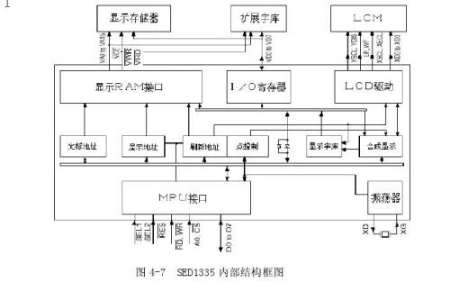
SED1335控制部[17]是SED1335的核心。它由振荡器、功能逻辑电路、显示RAM、管理电路字符库及其管理电路以及产生驱动时序的时序发生器。振荡器工作频率可在1M～10M Hz范围内选择。SED1335能在很高的工作频率下迅速地解译MPU发来的指令代码，将参数置入相应的寄存器内，并触发相应的逻辑功能电路运行。控制部可以管理64K显示RAM，管理内藏的字符发生器及外扩的字符发生器CGRAM或EXCGROM. SED1335有13条指令多数指令带有参数，参数值由用户根据所控制的液晶显示模块的特征和显示的需要来设置，指令表见下表4-1所示：
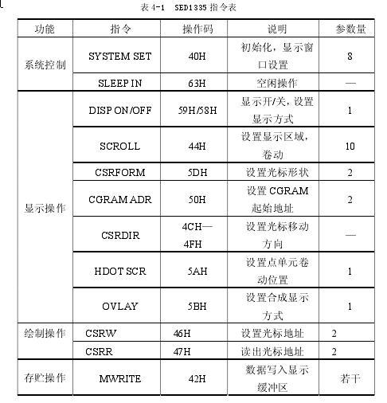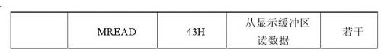
由于LCD显示控制使用了其自带的专用控制部分，LCD的时序控制电路，显示数据的传输电路都不需要我们再单独操作和控制，在设计中主要使用ARM单片机结合FPGA对显示控制器SED1335实现数据读写，以及液晶显示控制功能。而在ARM对液晶显示控制指令中，最基本也是最核心的就是：初始化（LCD_reset）、写操作（LCD_write）、读操作（LCD_read）、字符串输出（out_char）、汉字输出（out_hz）。ARM具体控制操作见附录。下面针对于液晶显示屏对于汉字或字符的显示做介绍。
点阵液晶显示器显示汉字一般有两种方法：一种方法是利用作图的方法把汉字字形显示在图形面上。另一种方法是利用字符发生器法显示汉字。利用字符发生器显示汉字，采用此方法时的字符，具有两个属性即字符的代码和字形，字形存放在字符发生器存贮区，用其代码可找出字形的地址。显示时，只需将代码写在字符面的相应地址，就可显示出其字形。虽然SED1335管理内藏字符发生器CGROM在此字符发生器内固化了160种5×7点阵字符的字模，但是由于5×7点阵字符相对较小，所以并没有没采用。在实际设计中，我们是使用的：对于字母、符号直接利用作图的方法做出汉字字模；而对于汉字，由于比较复杂所以我们采用字库生成软件，制作我们需要的汉字的字模。我们将做好的字符和汉字字模存入ARM的片内FLASH中，便于随时调用。在这里，我们利用图形面显示汉字的方法，在图形面上显示点是以位数为单元显示的，单元内为“1”的位反应在屏幕上是个亮点，为“0”的位不亮，字节中能够显示的位数可用编程设置，如果小于等于8位则用一个字节，每个字节低位不起显示作用。例如：设置显示单元为6，每个字节显示6位，那么屏幕上的显示单元为1×6点；如果大于8位则用两个字节，低字节的低位不起显示作用；如：设置显示单元为12，第一个字节的8位和第二个字节的高四位用于屏幕上的显示，显示单元为1×12点，屏幕上同一行的显示单元从左到右的排列，对应着显示内存中的地址是从高到低，同一列中的显示单元是从上到下，对应显示内存中的地址相差一定的值，称作行地址间隔，可用程序设置。在我们所制作的字库中主要是16×8与16×16两种字体大小的字符。
